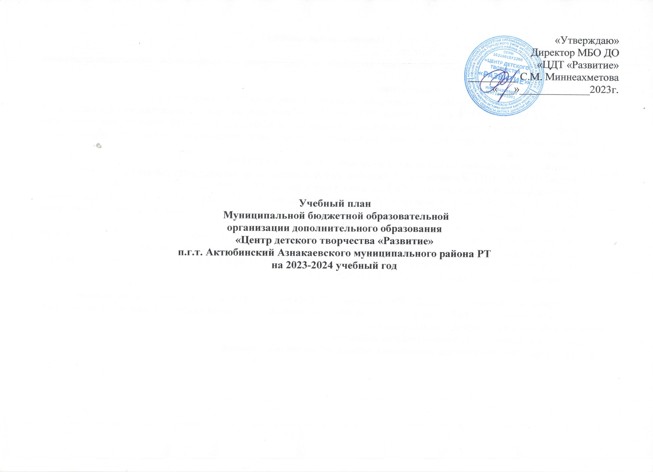
Пояснительная записка

Учебный план МБО ДО ЦДТ «Развитие» составлен в соответствии со следующими нормативно-правовыми документами:
- «Закон Российской Федерации «Об образовании»;
- «Закон Республики Татарстан об образовании» (с изменениями и дополнениями от 19 октября 1993 г.);
- Лицензия МО и Н РТ, предоставленная МБО ДО ЦДТ «Развитие», на право осуществления образовательной деятельности по образовательным программам, указанным в приложениях к настоящей лицензии, при соблюдении зафиксированных в нём контрольных нормативов и предельной численности контингента обучающихся, воспитанников;
- Санитарно-эпидемиологические правила и нормативы СанПиН.4.4.1251-03.;
- Устав МБО ДО «ЦДТ «Развитие» п.г.т. Актюбинский Азнакаевского муниципального района РТ;
- Положение о ЦДТ «Развитие» п.г.т. Актюбинский, утверждённый 22 мая 2006 г.;
- Постановление Кабинета Министров Республики Татарстан от 12.12.2005 г. № 597 «О привлечении внебюджетных средств на развитие и укрепление материально-технической базы бюджетных учреждений дополнительного образования детей»;
- Постановление Кабинета Министров № 573 от 19.07.2010 «О Стандартах качества государственной услуги по предоставлению дополнительного образования детям в учреждениях регионального значения»;
- Постановление Кабинета Министров № 443 от 17.06.2015г. «О утверждении Стратегии развитие воспитания обучающихся в Республике Татарстан на 2015-2025 годы».

При составлении учебного плана ЦДТ «Развитие» на 2023-2024 учебный год были учтены следующие факторы:
- наличие образовательных программ объединений по всем направлениям деятельности, а также их сопровождение необходимым учебно-дидактическим материалом;
- материально-техническое оснащение учебных кабинетов;
- возможная вместимость (площадь помещения) учебных кабинетов объединений.

№  п/п | Направленность  дополнительного образования | Образовательные  программы,  тип программы | Реализация программ  по  продолжи  тельности | Ф.И.О.  педагога | Количество  часов в год |  |  | Возраст обучаю-щихся | Коли-чество групп | Мощ-  ность  прог-  раммы
 |  |  |  |  | 1 | 2 | 3
1. | Художественная:  Модифицированные  - декоративно-прикладное  - вязание  - хореография  - изобразительное искусство  - вокал | 1) Образовательная программа по декоративно-прикладному  творчеству  «Умейка» | 3 года  8 ч | Мамбетова  Снежанна Ильхамовна | 288 |  |  | 7-8 лет | 2  группы | 30  уч-ся
1. |  | 2) Образовательная программа по декоративно-прикладному  творчеству «Пчёлка» | 3 года  10 ч. | Мамбетова  Снежанна Ильхамовна | 360 |  |  | 9-10 лет | 2  группы | 28  уч-ся
1. |  | 3) Образовательная программа по декоративно-прикладному  творчеству «Семицветик» | 3 года  4 ч. | Асманова  Ирина  Ильясовна | 144 |  |  | 7-10 | 1 группа | 15  уч-ся
1. |  | 4)Образовательная программа по декоративно-прикладному  творчеству «Цветные ладошки» «Умка» | 1 год  2 ч. | Салимова Наталья Валерьевна | 72 |  |  | 5-7 лет | 1 группа | 15  уч-ся
1. |  | 5)Образовательная программа по декоративно-прикладному  творчеству «Золотые бусинки» | 3 года  4 ч. | Салимова Наталья Валерьевна | 144 |  |  | 7-9 лет | 2 группы | 28  уч-ся
1. |  | 6) Образовательная программа по декоративно-прикладному  Творчеству «Золотая ниточка» | 3 года  6ч. | Шарипова  Гульназ  Шакирзяновна | 216 |  |  | 7-17 лет | 1  группа | 11  уч-ся
1. |  | 7) Образовательная программа по декоративно-прикладному  Творчеству «Мир затей» | 4 года  12ч | Шарипова  Гульназ  Шакирзяновна | 432 |  |  | 7-17 лет | 3  группы | 35  уч-ся
1. |  | 8) Образовательная программа по хореографии «Виктория» | 4 года  6ч. | Паклинова Ирина Григорьевна | 216 |  |  | 7-9 лет | 1  группа | 13  уч-ся
1. |  | 9) Образовательная программа по хореографии «Пластилин» | 4 года  6ч. | Паклинова Ирина Григорьевна | 216 |  |  | 5-9 лет | 1  группа | 12  уч-ся
1. |  | 10) Образовательная программа по хореографии «Реверанс» | 1 год  4 ч. | Паклинова Ирина Григорьевна | 144 |  |  | 9-11 лет | 2 группы | 29  уч-ся
1. |  | 11) Образовательная программа по хореографии «Ритмы детства» | 2 года  4 ч. | Паклинова Ирина Григорьевна | 144 |  |  | 5-7 лет | 1 группа | 15  уч-ся
1. |  | 12) Образовательная программа по хореографии «Школа маленьких лебедей» | 2 года  2 ч. | Сабирова  Светлана  Викторовна | 72 |  |  | 5-7 лет | 1 группа | 15  уч-ся
1. |  | 13) Образовательная программа по хореографии «Черлидеры Монро» | 3 года  4 ч. | Сабирова  Светлана  Викторовна | 144 |  |  | 9-13 лет | 1 группа | 15  уч-ся
1. |  | 14) Образовательная программа по хореографии «Театр танца Кураж» | 5 лет  12 ч. | Сабирова  Светлана  Викторовна | 432 |  |  | 12-18 лет | 2 группы | 30  уч-ся
1. |  | 15) Образовательная программа по декоративно-прикладному  творчеству «Фантазёры» | 4 года  2 ч. | Лобова  Елена  Михайловна | 72 |  |  | 7-12 лет | 1 группа | 15  уч-ся
1. |  | 16)Образовательная программа «Ты – супер!» | 2 года  4 ч. | Лобова  Елена  Михайловна | 72 |  |  | 8-11 лет | 1 группа | 15  уч-ся
1. |  | 17) Образовательная  программа по декоративно-прикладному  творчеству «Юный художник» | 3 года  4ч. | Гилязеева  Светлана  Ильдаровна | 144 |  |  | 10-12 лет | 1 группа | 15  уч-ся
1. |  | 18) Образовательная  программа по декоративно-прикладному  творчеству «Мир вокруг нас» | 2 года  4 ч. | Гилязеева  Светлана  Ильдаровна | 144 |  |  | 10-12 лет | 1 группа | 15 уч-ся
1. |  | 19) Образовательная  программа по декоративно-прикладному  творчеству «Талантики» | 3 года  4 ч. | Миннахмедова Эльвина  Радиковна | 144 |  |  | 8-10 лет | 1 группа | 15 уч-ся
1. |  | 20) Образовательная  программа по декоративно-прикладному  творчеству «Остров сокровищ» | 1 год  2 ч. | Малинина  Татьяна  Олеговна | 72 |  |  | 8-10 лет | 1 группа | 15 уч-ся
1. |  | 21) Образовательная  программа по декоративно-прикладному  творчеству «Акапелла» | 3 года  12 ч. | Шаймухамедова Айгуль  Равшановна | 432 |  |  | 8-10 лет | 2 группы | 30 уч-ся
1. |  | 22) Образовательная  программа по декоративно-прикладному  творчеству «Гармония» | 3 года  4 ч. | Шаймухамедова Айгуль  Равшановна | 144 |  |  | 10-12 лет | 1 группа | 15 уч-ся
1. |  | 23) Образовательная  программа по декоративно-прикладному  творчеству «Домисолька» | 1 год  2 ч. | Шаймухамедова Айгуль  Равшановна | 72 |  |  | 5-7 лет | 1 группа | 15 уч-ся
2. | Социально-гуманитарная:  Математические ступеньки;  письмо, чтение  английский язык | 24) Образовательная программа «Цифроежка» | 1 год  2ч. | Лобова  Елена  Михайловна | 72 |  |  | 5-7 лет | 1 группа | 15  уч-ся
2. |  | 25) Образовательная программа «АБВГДейка» «Умка» | 1 год  2ч. | Миннеахметова Светлана Михайловна | 72 |  |  | 5-7 лет | 1 группа | 15  уч-ся
2. |  | 26) Образовательная программа «Клуб знатоков английского языка» | 2 года  12ч. | Кашапова  Фирюза  Ильшатовна | 432 |  |  | 9-12 лет | 2  группы | 28  уч-ся
2. |  | 27) Образовательная программа «Веселый английский» | 2 года  8ч. | Кашапова  Фирюза  Ильшатовна | 288 |  |  | 7-10 лет | 2 группы | 27  уч-ся
2. |  | 28) Образовательная программа «Англичата» «Умка» | 1 год  2 ч. | Кашапова  Фирюза  Ильшатовна | 72 |  |  | 5-7 лет | 1 группы | 15  уч-ся
3. | Естесственно-научная:  Биология  ботаника | 29) Образовательная программа по биологии  «Человек и его организм» | 1 год  6 ч. | Гаязова  Ляля  Вакильевна | 216 |  |  | 12-14 лет | 1 группа | 15  уч-ся
3. | Естесственно-научная:  Биология  ботаника | 30) Образовательная программа по биологии «Занимательная ботаника» | 3 года  6 ч. | Музафарова  Фания  Радамисовна | 216 |  |  | 11-13 лет | 1  группа | 15  уч-ся
 | Итого: |  |  |  |  |  |  |  |  | 571  уч-ся

Художественная: 23 программ
Социально-гуманитарная: 5 программ
Естественно-научная: 2 программы

Всего: 30 программ

